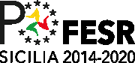
UNIONE EUROPEA FESR
REPUBBLICA ITALIANA REGIONE SICILIANA
PO FESR SICILIA 2014-2020

Allegato 7 - Prospetto riepilogativo delle spese sostenute, articolato nelle voci del quadro economico risultante dal Decreto di finanziamento o quantificazione definitiva del finanziamento ai fini dell’erogazione del saldo

OGGETTO: [titolo Operazione] –a valere sull’Azione del PO FESR 2014-2020 CUP
Codice Caronte Prospetto riepilogativo delle spese sostenute

Il/La sottoscritto/a ……………………. nato/a a ……………………… (….) il…………… CF Tel
……………. fax ……………… e-mail ………………….., in qualità di legale rappresentante del Beneficiario ammesso a contributo con Decreto di [finanziamento] [quantificazione definitiva del finanziamento] n. del

DICHIARA
- che le spese sostenute e rendicontate sull’Operazione in oggetto sono riportate nel prospetti riepilogativi riportati di seguito e ammontano a Euro ;
- che le spese rendicontate sono corredate da documentazione giustificativa completa e coerente, ai sensi della normativa nazionale e comunitaria di riferimento;
- che le spese rendicontate sono ammissibili, pertinenti e congrue e sono state sostenute e quietanzate nel periodo consentito dal Programma;
- che le spese rendicontate sono riferibili alle tipologie di spesa consentite dalla normativa comunitaria e nazionale di riferimento e per quanto previsto dal Programma, dall’Avviso pubblico di riferimento e dal Disciplinare di finanziamento accettato con formale adesione a mezzo di ………;
- che le spese rendicontate corrispondono specificamente ed esclusivamente ai costi sostenuti per la realizzazione dell’Operazione;
- che sulla documentazione contabile di spesa è stata apposta la dicitura “Documento contabile finanziato a valere sul Programma Operativo Regionale Siciliana FESR 2014-2020 ammesso per l’intero importo o per l’importo di euro ”;
- di aver rispettato l’incidenza percentuale delle spese relative all’Operazione e che le stesse sono coerenti con quanto indicato nel quadro economico risultante dal Decreto di [finanziamento] [quantificazione definitiva del finanziamento] n. del ;
- di aver provveduto al caricamento nel Sistema Informativo Caronte di tutti i giustificativi di spesa relativi all’Operazione;
- di rendere la presente dichiarazione ai sensi del D.P.R. 28.12.2000 n. 445 e di essere consapevole delle responsabilità penali cui può andare incontro in caso di dichiarazione mendace e di esibizione di atto falso o contenente dati non più rispondenti a verità.

Prospetto riepilogativo generale per opere pubbliche:
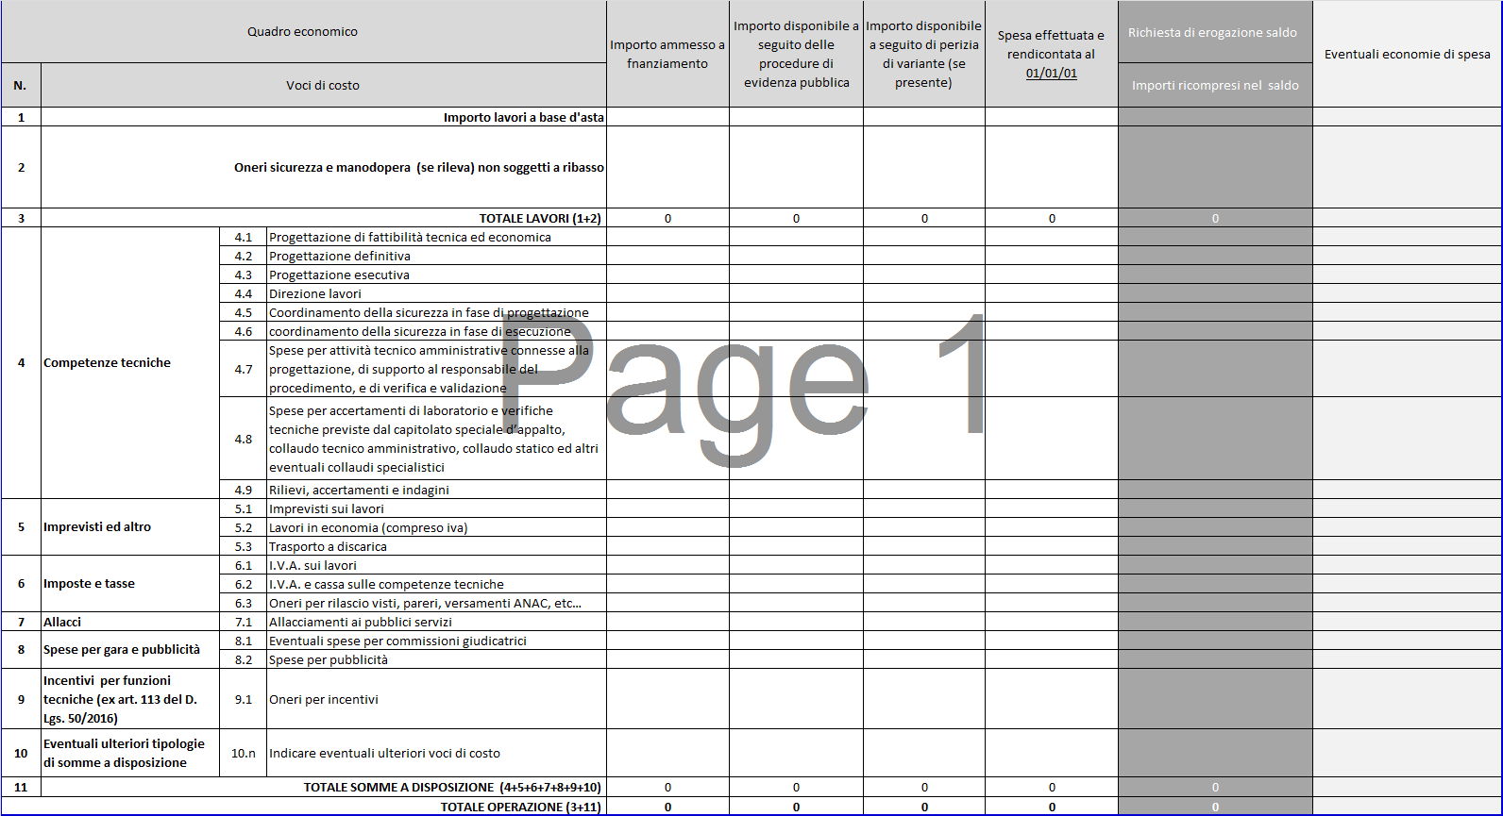-

-

Prospetto riepilogativo generale per Acquisizione Beni/Servizi:

Quadro economico |  | Importo ammesso a fnanziamento | Importo disponibile a seguito delle procedure di evidenza pubblica | Spesa effettuata e rendicontata al 01/01/01 | Richiesta di erogazione saldo | Eventuali economie di spesa
N. | Voci di costo * |  |  |  | Importo richiesto
1
2
3
n.
Totale operazione |  | 0 | 0 | 0 | 0 | 0
*indicare,le voci di costo nelle quali è articolato il bene/servizio oggetto di finanziamento

Prospetto sulla rendicontazione delle spese (sia per opere pubbliche che per acquisizione beni e servizi):

Voci di costo | Estremi documento | Descrizione spesa effettuata | Importo (€) | Importo totale voce di costo
Indicare codice voce di costo fra quelle presenti nell’allegato 7 (ad es. per lavori andrà indicato n. 1 e n.  2) | Indicare gli estremi del documento giustificativo della spesa (ad esempio fattura n. ........... del )  che dovrà essere allegato al presente modello | Indicare le specificità della spesa rendicontata (ad esempio III SAL, contributo ANAC,progettazione esecutiva, etc...); | Indicare l’importo della singola spesa oggetto di rendicontazione | Indicare l’importo complessivo rendicontato nell’ambito della voce di costo

TOTALE SPESA RENDICONTATA |  |  |  | €
ULTIMA EROGAZIONE FINANZIARIA ACQUISITA DALLA REGIONE SICILIANA |  |  |  | €
Percentuale spesa rendicontata/ultima erogazione finanziaria acquisita |  |  |  | € _ (> * …% importo ultima erogazione)

*indicare percentuale

